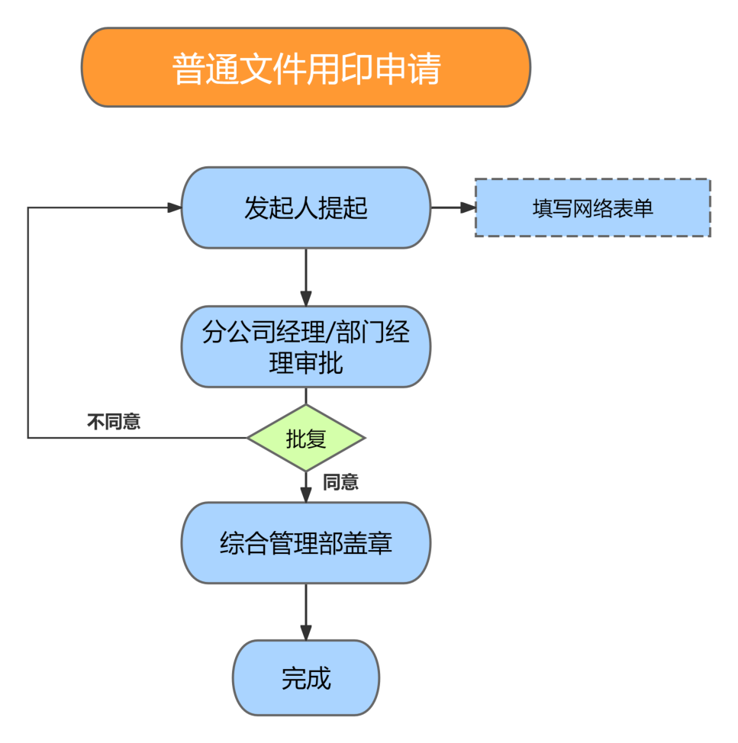附件1

**电子用印审批流程图**